cipher /e C:\conf\secutity - зашифровать подпапку security в папке conf на диске C:

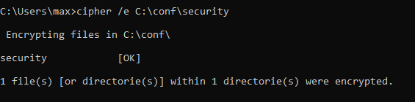

cipher /e /s:C:\conf - зашифровать подпапку conf и все ее подпапки.

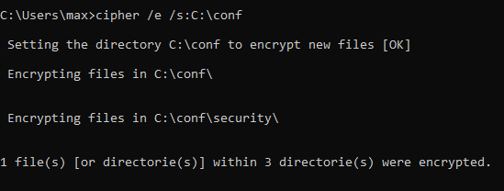

cipher /s:C:\conf - отобразить состояние шифрования для папки D:\conf. Пример отображаемой информации:

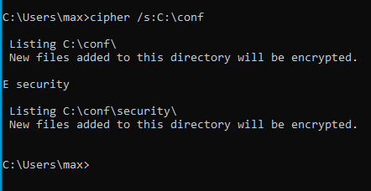

cipher /c /s:D:\conf - отобразить подробные сведения о зашифрованных файлах. Дополнительно отображается уровень совместимости шифрования для разных версий Windows, сведения о сертификате и ключе шифрования, а также имена пользователей, которые имеют возможность расшифровать данный файл.

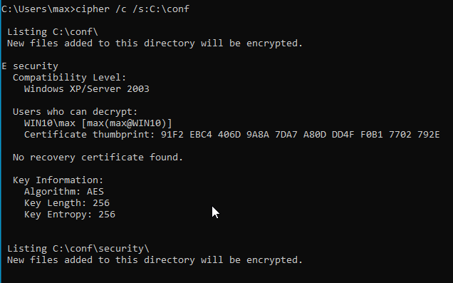

cipher /X - сохранить резервную копию сертификата EFS и ключей в специальный PFX-файл (PFX сертификат, бинарный формат, при использовании которого в одном зашифрованном файле хранится не только сертификат сервера, но и закрытый ключ) . Имя файла запрашивается перед архивированием. По умолчанию, файл резервной копии сохраняется в домашнем каталоге пользователя и защищается паролем, вводимым пользователем по запросу программы.

